1. 今天下载了centos7，安装在虚拟机上测试一下，root ljj123..

出现了不能上网的问题，解决方法：右键此虚拟机系统设置—硬件-网络适配器-桥接（自动）；开启网络就行了。

ctrl+alt+F1界面操作；ctrl+alt+F2黑屏操作；

df -hl 查看磁盘使用情况

--------------------- 安装JDK ---------------------

Linux 下安装JDK，配置环境变量；

rpm -qa | grep java 查看是否有自带的openjdk

 删除openjdk，在终端输入：rpm -e –-nodeps XXXX_openjdk_XXX 。

或者可以直接进行卸载rpm -e --nodeps `rpm -qa | grep java`。

1. 先在自己的本地windows电脑上下载了jdk；[jdk-8u121-linux-x64.tar.gz](http://download.oracle.com/otn-pub/java/jdk/8u121-b13/e9e7ea248e2c4826b92b3f075a80e441/jdk-8u121-linux-x64.tar.gz?AuthParam=1486436274_02481b8f7ac3e5ae11cfa90e97baed80)
2. 利用了我本地的WinSCP这个软件,（登陆WinSCP时候地址是ifconfig –a查询到linux的ip）将压缩包放在了新建文件root/app/[jdk-8u121-linux-x64.tar.gz](http://download.oracle.com/otn-pub/java/jdk/8u121-b13/e9e7ea248e2c4826b92b3f075a80e441/jdk-8u121-linux-x64.tar.gz?AuthParam=1486436274_02481b8f7ac3e5ae11cfa90e97baed80)；
3. 解压文件；tar -xzvf [jdk-8u121-linux-x64.tar.gz](http://download.oracle.com/otn-pub/java/jdk/8u121-b13/e9e7ea248e2c4826b92b3f075a80e441/jdk-8u121-linux-x64.tar.gz?AuthParam=1486436274_02481b8f7ac3e5ae11cfa90e97baed80) Tab键自动补全；
4. 将解压后的文件夹名修改jdk1.8；命令mv 源文件名/ jdk1.8/

5.当前jdk解压路径为：/root/app/jdk1.8 pwd显示路径

6.环境配置：vi /etc/profile

 在profile文件最后加入：

## JAVA

export JAVA_HOME=jdk的绝对路径（我的是：/root/app/jdk1.8）

export PATH=$PATH:$JAVA_HOME/bin

7. 加载刚设置的变量 source /etc/profile

8.测试结果：java –version

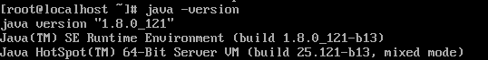

9.输入javac 出现一大串东西表示安装成功；

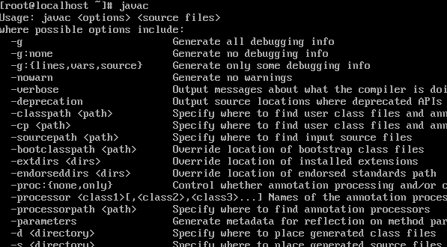

----------------------安装mysql-----------------------

<http://jingyan.baidu.com/album/a378c9609eb652b3282830fd.html?picindex=7>

linux安装mysql服务分两种安装方法：

①源码安装，优点是安装包比较小，只有十多M，缺点是安装依赖的库多，安装编译时间长，安装步骤复杂容易出错；

②使用官方编译好的二进制文件安装，优点是安装速度快，安装步骤简单，缺点是安装包很大，300M左右。以下介绍linux使用官方编译好的二进制包安装mysql。

1. 下载压缩包http://jingyan.baidu.com/article/fec7a1e5f8d3201190b4e782.html
2. 进入压缩包所在目录，执行命令：tar –zxvf  mysql-5.6.17-linux-glibc2.5-i686.tar.gz
3. 将解压文件重命名为mysql mv mysql-5.6.17，，，，， mysql
4. 将文件移动到usr/local/下； mv mysl /usr/local/
5. 添加系统mysql组和mysql用户：

执行命令：groupadd mysql 和useradd -r -g mysql mysql

6.安装数据库：

进入安装mysql软件目录：执行命令 cd /usr/local/mysql

修改当前目录拥有者为mysql用户：执行命令 chown -R mysql:mysql ./

安装数据库：执行命令 ./scripts/mysql_install_db --user=mysql

修改当前目录拥有者为root用户：执行命令 chown -R root:root ./

修改当前data目录拥有者为mysql用户：执行命令 chown -R mysql:mysql data

到此数据库安装完毕

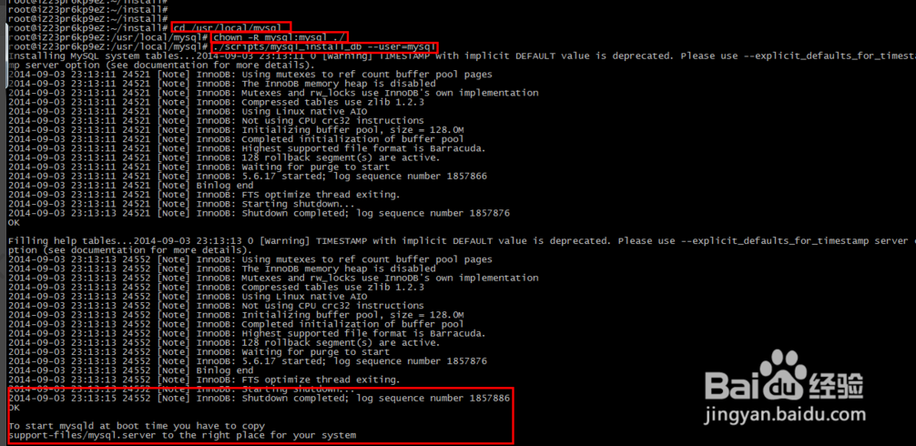

7. 启动mysql服务和添加开机启动mysql服务：

添加开机启动：执行命令cp support-files/mysql.server /etc/init.d/mysql，把启动脚本放到开机初始化目录

启动mysql服务：执行命令service mysql start

*执行命令：ps -ef|grep mysql 看到mysql服务说明启动成功，如图*

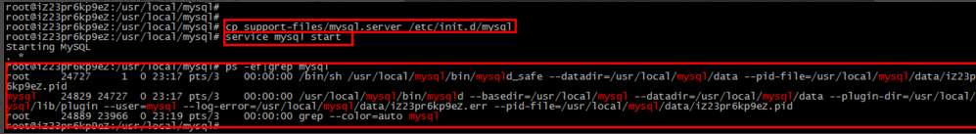

8.修改mysql的root用户密码，root初始密码为空的：

执行命令：./bin/mysqladmin -u root password '密码'

9. 把mysql客户端放到默认路径：

ln -s /usr/local/mysql/bin/mysql /usr/local/bin/mysql

*注意：建议使用软链过去，不要直接包文件复制，便于系统安装多个版本的mysql*

1.将3306端口加入防火墙

/sbin/iptables -I INPUT -p tcp --dport 3306-j ACCEPT  #添加端口3306  
/etc/rc.d/init.d/iptables save #保存设置  
/etc/rc.d/init.d/iptables status #查看防火墙状态

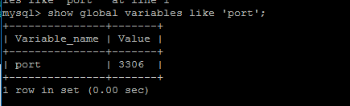



--------------------- 安装tomcat -------------------------

从官网下载tomcat安装包后缀为tar.gz；

然后放在linux上；

1. 解压tar –zxvf 名称；
2. 启动tomcat即可；sh start.sh

--------------------- 安装svn -------------------------

查看是否安装了svn工具 命令：rpm -qa | grep subversion

yum list *svn* 查当前可安装的版本 安装： yum install subversion.i686

安装步骤如下：

1、**yum install subversion**

2、查看安装版本 **svnserve –version**



3、创建SVN版本库目录 **mkdir -p /var/svn/svnrepos**

4、创建版本库  **svnadmin create /var/svn/svnrepos**

   执行了这个命令之后会在/var/svn/svnrepos目录下生成如下这些文件

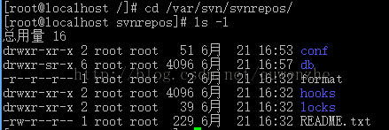

5、进入conf目录（该svn版本库配置文件）**cd conf/**  
   authz文件是权限控制文件  
   passwd是帐号密码文件  
   svnserve.conf SVN服务配置文件

6、设置帐号密码 **vi passwd**  
   在[users]块中添加用户和密码，格式：帐号=密码，如

li=li

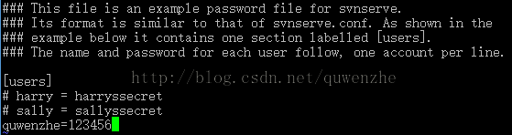

7、设置权限 **vi authz**  
   在末尾添加如下代码：

1. [/]
2. li=rw

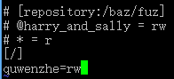

   意思是版本库的根目录quwenzhe对其有读写权限

8、修改svnserve.conf文件  **vi svnserve.conf**  
   打开下面的几个注释：  
   anon-access = read #匿名用户可读  
   auth-access = write #授权用户可写  
   password-db = passwd #使用哪个文件作为账号文件  
   authz-db = authz #使用哪个文件作为权限文件  
   realm = /var/svn/svnrepos # 认证空间名，版本库所在目录

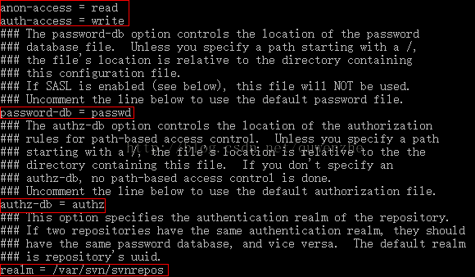

9、启动svn版本库  **svnserve -d -r /var/svn/svnrepos**（停止SVN命令  **killall svnserve**）

然后，测试能否连接到svn服务器；

例如 svn://192.168.2.112

账户：li 密码：li

若出现验证失败等情况，肯定是三个配置文件配置错了，建议检查；

若问题还是解决不了，建议重新写一下需要的配置；

authz:

[aliases]

# joe = /C=XZ/ST=Dessert/L=Snake City/O=Snake Oil, Ltd./OU=Research Institute/CN=Joe Average

[groups]

admin = joe

java = zhichao,pengxin

javao = lipengxin

[/]

@admin = rw

[/pengxin]

@java = rw

@admin = rw

@javao = rw

[/common]

@java = rw

@admin = rw

passwd

[users]

joe=qiao

zhichao=zhichao101

pengxin=pengxinli

lipengxin=lipengxin